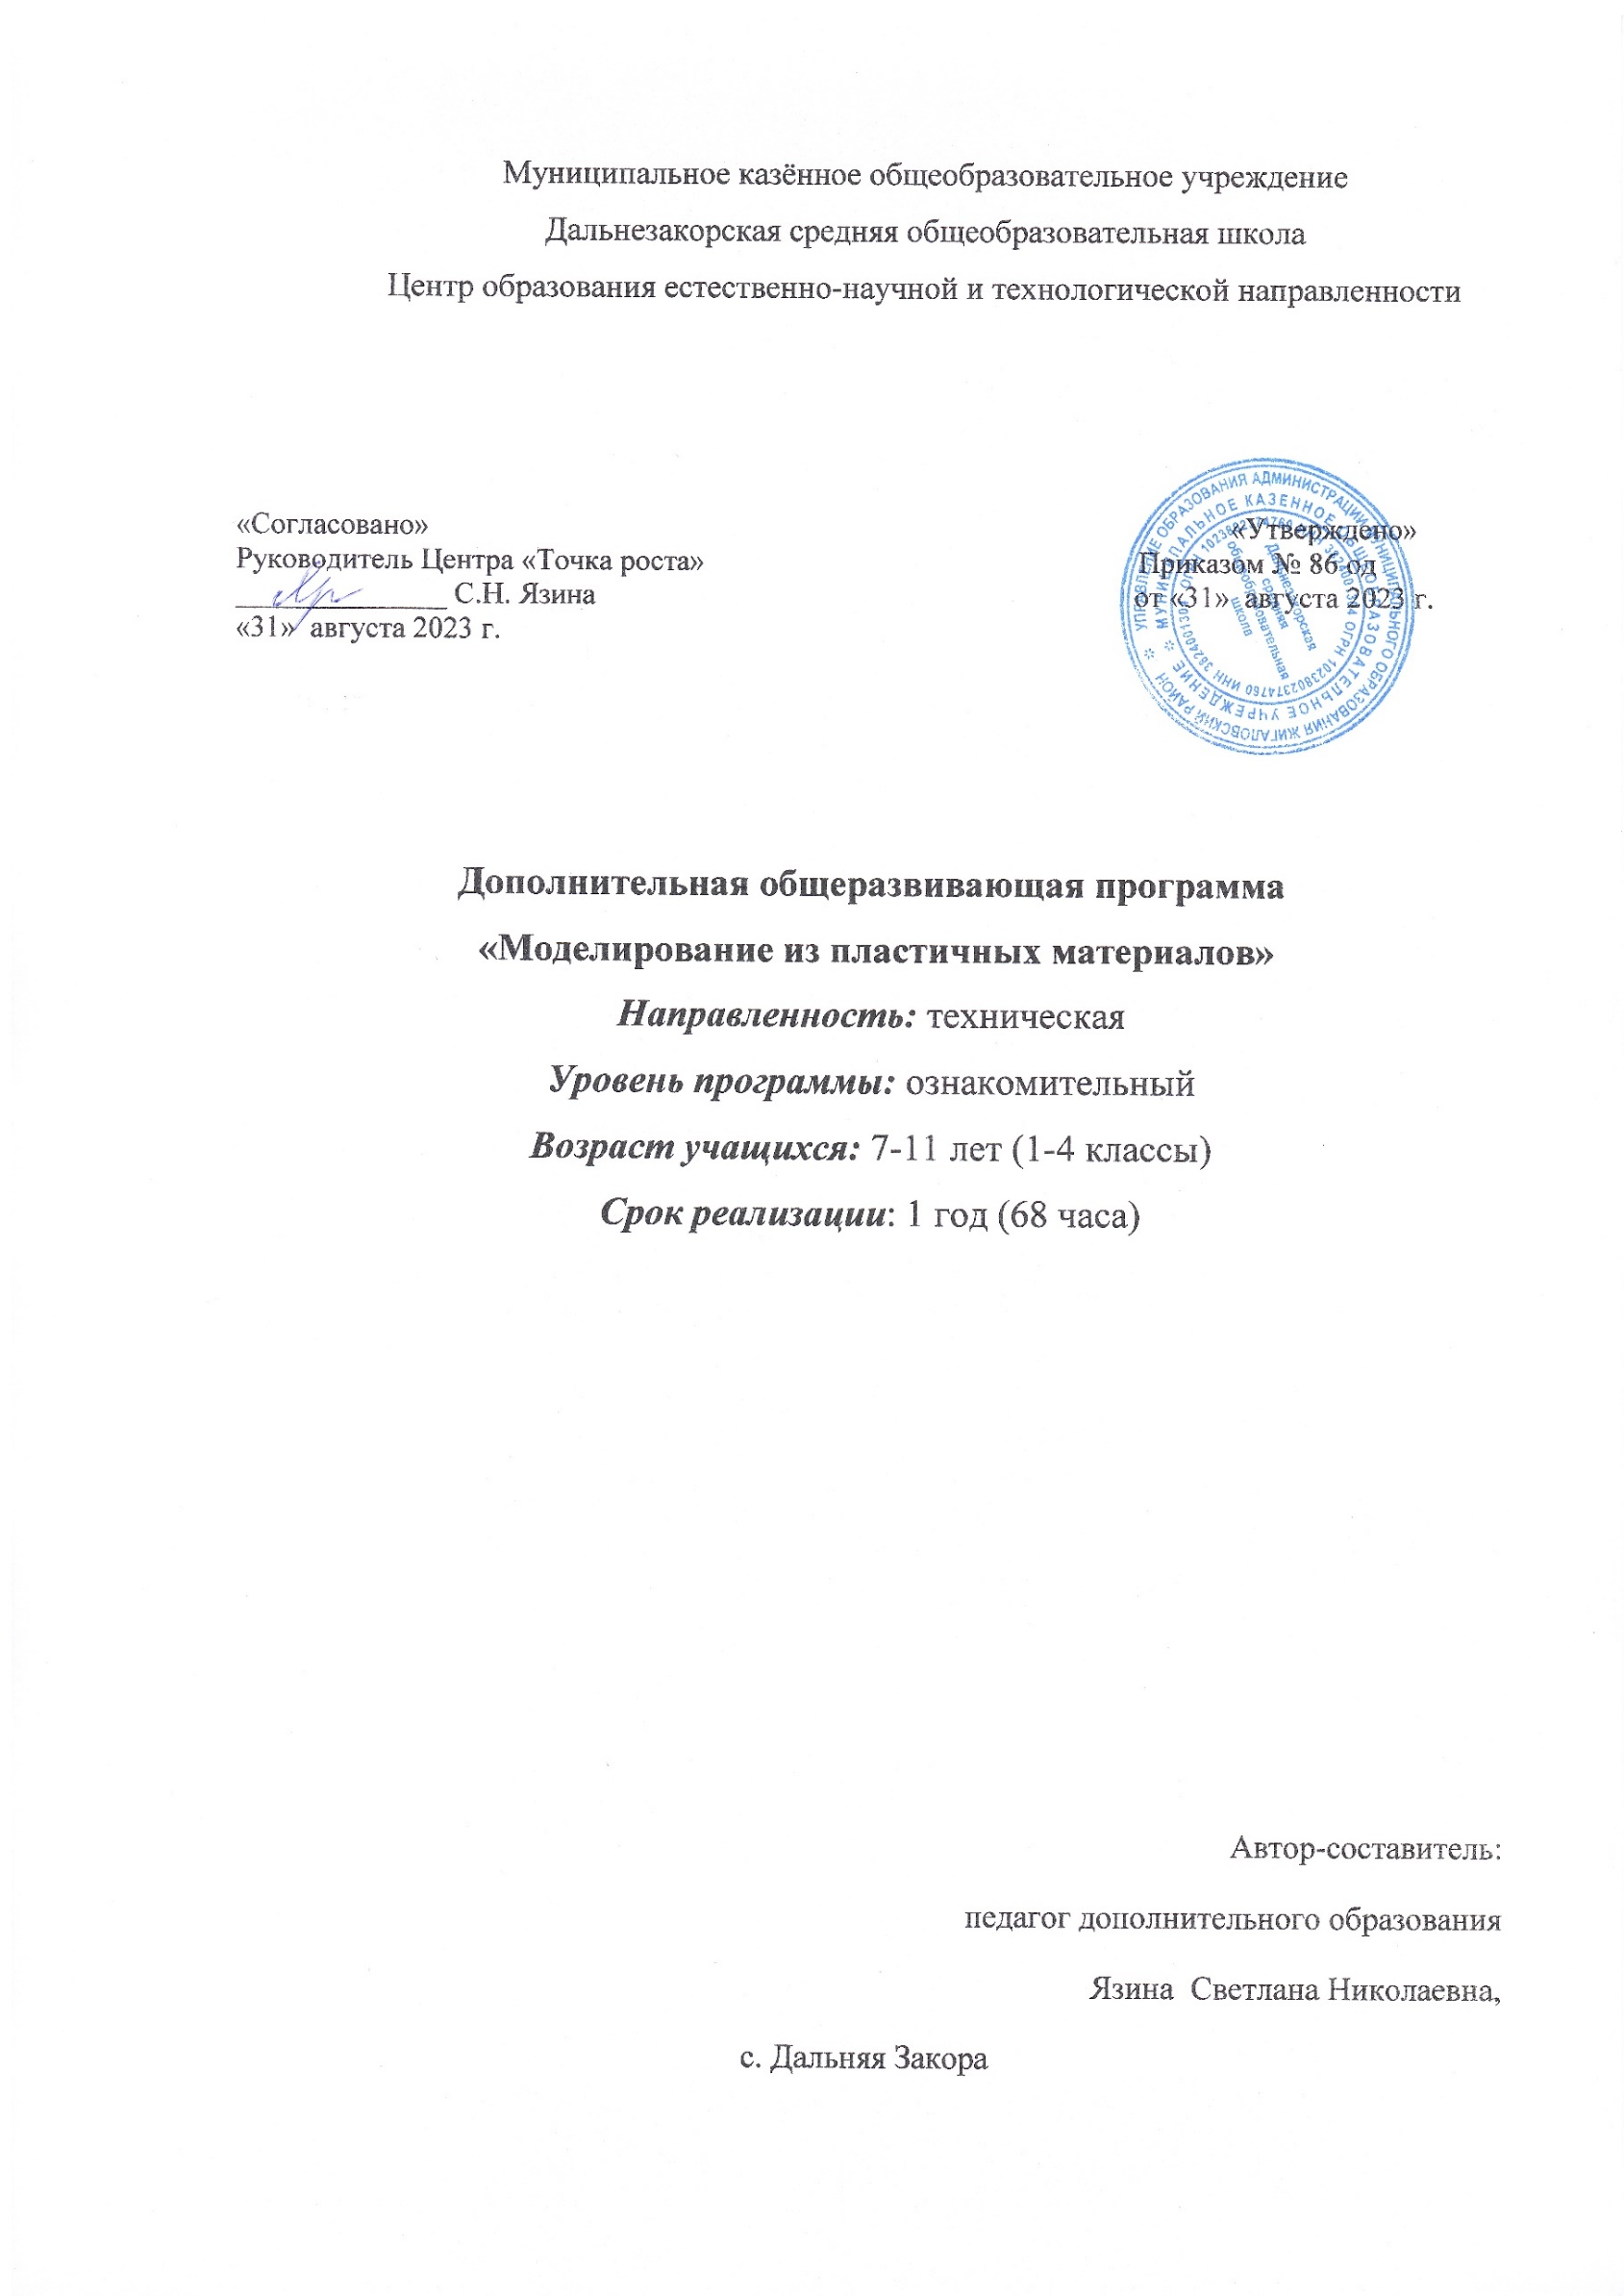
ПОЯСНИТЕЛЬНАЯ ЗАПИСКА
Пояснительная записка
Рабочая программа курса внеурочной деятельности «Моделирование из пластичных материалов» составлена на основе планируемых результатов освоения образовательной программы начального общего образования Дальнезакорской средней школы.
Рабочая программа имеет техническую направленность. В данной программе используется лепка из пластилина, солёного теста, голубой глины, бумаги.
Содержание данной программы соответствует целям и задачам, стоящим перед дополнительным образованием на сегодняшний день. Её реализация позволяет не только удовлетворить сформировавшиеся потребности населения, но и создать условия для развития личности ребенка, обеспечить его эмоциональное благополучие, приобщить к общечеловеческим ценностям, создать условия для творческой самореализации, уважению и терпимости.
Дополнительная общеобразовательная общеразвивающая программа «Моделирование из пластичных материалов состоит из трех тем:
Тема 1. «Мир пластики».
Образовательная задача раздела: способствовать приобщению обучающихся к лепке, формировать умения и навыки владения приемами лепки из пластичного материала.
Тема 2. «Аппликация».
Образовательная задача раздела: формировать умения и навыки владения приемами лепки из пластичного материала, интерес к народному искусству, в развитии у детей чувства патриотизма, развитии эстетического вкуса, в повышении интеллектуального уровня и творческой активности, привитие общечеловеческих ценностей.
Тема 3. «Творческая мастерская».
Образовательная задача раздела: - Формировать знания в области солёного теста, практические умения и навыки при изготовлении поделок из теста. Развить творческие способности обучающихся в процессе приготовления и оформления декоративных изделий.

Актуальность программы заключается в том, что работа с различными материалами в разнообразных техниках будит фантазию, развивает эстетический вкус, творческую активность, мелкую моторику кистей рук, имеет большое значение для всестороннего развития ребенка, а также в востребованности обучающимися.
Общеобразовательная программа «Моделирование из пластичных материалов» отличается от других программ тем, что в ней используются в процессе лепки нетрадиционные техники и материалы, такие как лепка из полимерной глины, голубой глины и соленого теста, пластилина, бумаги.
Педагогическая целесообразность. Настоящая программа призвана научить детей не только репродуктивным путём осваивать сложные и трудоёмкие приёмы изготовления изделий из солёного теста, пластилина, голубой глины, бумаги, но и формировать у детей знания о декоративно-прикладном искусстве, познакомить с различными техниками выполнения изделий декоративно-прикладного творчества, побудить творческую деятельность, направленную на постановку и решение проблемных ситуаций при выполнении работы из соленого теста по мотивам народного творчества.
Новизна данной программы состоит в том, что на занятиях обучающиеся не только лепят из солёного теста, пластилина, глины, но и овладевают техникой росписи изделий, учатся моделировать изделия, составления композиций, оформления панно.
Цель обучения: формирование технических и художественных компетенций посредством работы с пластичным материалом.
Задачи обучения:
- формировать умения и навыки владеть приемами лепки из разных пластичных материалов;
- научить свободно пользоваться необходимыми для лепки инструментами и материалами;
- развивать навыки работы над изделием по собственному замыслу и уметь передавать характерные особенности объектов, пропорцию, комбинацию содержание и форму предметов живой и неживой природы;
- развивать художественно-эстетический вкус, наблюдательность, фантазию, творческие способности, моторику мелких мышц кистей рук, глазомер;
- воспитывать трудолюбие, аккуратность, усидчивость, целеустремленность, умения работать в коллективе, создавать атмосферу взаимопонимания;
- прививать детям интерес и уважительное отношение к декоративно-прикладному искусству.
Программа адресована детям 7-12 лет.
Набор в группы осуществляется на общих основаниях.
Количество учащихся в группе: 10-15 человек.
Программа обучения рассчитана: на 1 год (68 часов)
Режим занятий
- 1 год обучения –68 часов: 2 часа в неделю (1 раз по 2 часа)
Режим занятий обучающихся соответствует санитарным нормам, установленным для детей возраста 7-12 лет.
Методы обучения:
- словесный (рассказ-объяснение, беседа, сказка);
- наглядный (демонстрация педагогом приемов работы, наглядных пособий, самостоятельные наблюдения учащихся, экскурсии);
- практический (выполнение упражнений, овладение приемами работы, приобретение навыков, управление технологическими процессами);
- объяснительно-иллюстративный метод (педагог объясняет и наглядно иллюстрирует учебный материал; осуществляется в форме лекции, беседы, демонстрации опытов, экскурсии);
- репродуктивный метод (воспроизведение знаний, воспроизведении опытов);
- метод проблемного обучения (реализуется в форме проблемного изложения учебного материала с использованием проблемных вопросов и решением проблемных задач, моделирования объектов и процессов);
- частично-поисковый метод обучения реализуется при выполнении практических работ, работа с дидактическим рисунком или иллюстрациями, с условными обозначениями, таблицами и схемами, с различными моделями.
Формы организации деятельности учащихся на занятии:
- -фронтальная;
- -групповая;
- -индивидуальная.
Основные формы подведения итогов реализации программы:
- открытые занятия;
- участие в мероприятиях и праздниках учреждения;
- выставки.
Ожидаемые результаты и способы определения их результативности.
Основным результатом деятельности обучающихся при завершении курса обучения является защита творческих работ обучающихся.
Образовательные результаты:
- умение планировать процесс познавательно-трудовой деятельности;
- определение адекватных имеющимся организационным и материально-техническим условиям способов решения учебной или трудовой задачи на основе заданных алгоритмов;
- проявление творческого подхода к решению практических задач в процессе моделирования деятельности;
- самостоятельная организация и выполнение различных творческих заданий;
- получение навыков работы с литературой, интернетом, с фактическими материалами, с архивными источниками;
- обоснование путей и средств устранения ошибок или разрешения противоречий в выполняемых процессах;
- соблюдение норм и правил безопасности познавательно-трудовой деятельности и созидательного труда.
Предметные результаты
К концу освоения первой темы дети овладевают знаниями:
- названия и назначение инструментов и материалов, их использование, применение и доступные способы обработки;
- правила техники безопасности;
- исторические сведения и свойства пластичных материалов (пластилина, полимерной глины);
- технологическую последовательность выполняемой работы;
- основные приемы лепки из пластилина, полимерной глины;
- законы цветоведения;
- технику пластилинографии,
К концу освоения первой темы дети погружаются в практики и умеют:
- правильно организовать рабочее место;
- пользоваться инструментами необходимыми для лепки;
- смешивать пластичную массу до однородного цвета;
- выполнять базовые формы (шар, лепёшка, яйцо, колбаска, жгутик)
- лепить плоские и объемные фигуры из пластилина и полимерной глины;
- анализировать готовое изделие;
- творчески подходить к выполнению работы;
- работать над композицией по собственному замыслу;
- использовать колорит и гармонию цвета;
- передавать простейший образ предметов, явлений окружающего мира посредством пластилинографии;
- уметь выполнять коллективные композиции.
К концу освоения второй темы дети овладевают знаниями:
- названия и назначение инструментов и материалов, их использование, применение и доступные способы обработки;
- правила техники безопасности;
- исторические сведения и свойства бумаги;
- технологическую последовательность выполняемой работы;
- основные приемы работы с бумагой и пластичным материалом;
- законы цветоведения.
К концу освоения второй темы дети погружаются в практики и умеют:
- правильно организовать рабочее место;
- пользоваться инструментами необходимыми для работы с бумагой;
- выполнять плоские и объемные аппликации из бумаги;
- анализировать готовое изделие;
- творчески подходить к выполнению работы;
- работать над композицией по собственному замыслу;
- использовать колорит и гармонию цвета;
- уметь выполнять коллективные композиции.
К концу освоения третей темы дети погружаются в практики и умеют:
- смешивать пластичную массу до однородного цвета;
- самостоятельно замешивать неокрашенное и цветное соленое тесто;
- аккуратно вырезать детали из теста по шаблонам;
- лепить плоские и объемные фигуры из соленого теста;
- укреплять поделку с помощью каркасов разного типа;
- соединять детали из соленого теста различными способами;
- правильно сушить, раскрашивать и покрывать изделие лаком;
- творчески создать каждое изделие, используя объём знаний, умений, навыков;
- выполнять работу различной сложности с применением различных вспомогательных материалов.
Личностные результаты:
- проявление познавательных интересов и активности в данной области;
- развитие трудолюбия и ответственности за качество своей деятельности;
- развитие самостоятельности и личной ответственности в деятельности;
- проявление технологического и экономического мышления при организации своей деятельности.
Система условий реализации программы основана на следующих принципах:
- Принцип сознательности – основательное знание фактов, определений, осмысление выводов и обобщений с умением правильно выражать свои мысли в речи.
- Принцип активности – поиск и подбор новых педагогических приемов, форм и методов обучения и воспитания.
- Принцип оптимальной результативности и гарантированности – реализация прав детей на получение необходимой образовательной и воспитательной помощи, педагогической поддержки; гарантия положительного результата независимо от возраста, возможностей и физического развития воспитанников.
Условия реализации
Материально-техническое оснащение процесса обучения
Техническая платформа
- Пластилин, рамки, иллюстрированные пособия, образцы готовых изделий.
- Полимерная глина, голубая глина, технологические карты, образцы готовых изделий из полимерной глины, иллюстрации.
- Разные виды бумаги, аппликации из различных материалов.
- Образцы готовых изделий, технологические карты, иллюстрации и фотографии поделок, картин, панно, иллюстрации к сказкам, иллюстрации диких и домашних животных, цветов, деревьев, иллюстрированные книжные издания о поделках из соленого теста.

СОДЕРЖАНИЕ ПРОГРАММЫ
Пластилиновый мир 24 (теория – 5 часов, практика – 19 часов).
Стартовый уровень: под руководством педагога у учащихся формируются умения работы с пластичным материалом.
Учащиеся знакомятся с пластичным материалом:
- техникой безопасности и пожарной безопасности на рабочем месте, охраной труда;
- историей пластилина;
- видами пластилина;
- принципом работы пластилинографии;
- основными свойствами пластилина;
- характеристика пластилина;
- понятия аппликация ,композиция;
Базовый уровень: учащиеся совместно с педагогом получают основные навыки пластилинографии.
Учащиеся знакомятся с:
- видами пластичного материала;
- особенностями пластилина;
- особенностями пластилина;
- основными приёмами лепки пластилина;
- использованием различных материалов;
Продвинутый уровень: учащиеся способны самостоятельно смоделировать изделия.
Учащиеся изучают и выполняют:
- моделируют изделия;
- составляют самостоятельно композицию ;
- грамотно работают с пластичным материалом;
- оформляют готовое изделие.
«Аппикация» 22 (теория –3 часа, практика –19 часов)
Стартовый уровень: под руководством педагога учащиеся изучают способы составления аппликации.
Учащиеся знакомятся с:
- пластичными материалами;
- основными свойствами материала;
- подбор цветовой палитры;
- созданием новой композиции;
- понятием композиции, аппликации;
- подбором инструментов при работе с материалом;

Базовый уровень: совместно с педагогом учащиеся изучают возможности пластичного материала.
Учащиеся знакомятся с:
- инструментами
- цветовой гаммой изображения;
- созданием фонов и текстур;
- основными способами работы с материалом;
- правильным исправлением ошибок;
Продвинутый уровень: учащиеся способны самостоятельно изучить и выполнить творческую работу, создать коллаж, аппликацию.
Учащиеся изучают и выполняют:
- художественный образ;
- преобразование картины;
- самостоятельно создают рамки;
- создания коллажей и открыток.
Диагностическая оценка уровня: выставка творческих работ .
По окончании обучения учащиеся награждаются дипломами, грамотами.
«Моделирование из солёного теста». 22 (теория –5 часа, практика – 17 ч)
Стартовый уровень: под руководством педагога учащиеся изучают способы составления аппликации.
Учащиеся знакомятся с:
- пластичными материалами;
- основными свойствами материала;
- подбор цветовой палитры;
- созданием новой композиции;
- понятием композиции, аппликации;
- подбором инструментов при работе с материалом;
Базовый уровень: совместно с педагогом учащиеся изучают возможности пластичного материала.
Учащиеся знакомятся с:
- инструментами
- цветовой гаммой изображения;
- созданием фонов и текстур;
- основными способами работы с материалом;
- правильным исправлением ошибок;
Продвинутый уровень: учащиеся способны самостоятельно изучить и выполнить творческую работу, создать коллаж, аппликацию.
Учащиеся изучают и выполняют:
- художественную образ;
- преобразование картины ;
- самостоятельно создают рамки;
- создания коллажей и открыток.
Диагностическая оценка уровня: выставка творческих работ.
По окончании обучения учащиеся награждаются дипломами, грамотами.

УЧЕБНЫЙ ПЛАН
№ п/п | Название раздела | Количество часов |  |  | Формы аттестации, контроля
 |  | всего | теория | практика
«Пластилиновое моделирование» |  | 24 | 5 | 19 | Опрос, наблюдение, открытые и итоговые занятия, тестирование, конкурсы, защита проекта, выставки
«Аппликация» |  | 22 | 3 | 19
«Моделирование из солёного теста» |  | 22 | 5 | 17
ИТОГО |  | 68 | 13 | 55

Информационное обеспечение
1.К.Силаева, И.Михайлова. Большая книга поделок «Соленое тесто». Москва,2008г.
2.Ольга Чибрикова, «Азбука соленого теста». Москва 2010г.
3.БрижитКазагранда, «Поделки из соленого теста». Москва 2007г.
4.И.Лыкова, Л. Грушина, «Интерьер из соленого теста». Москва 2008г.
5.Ольга Чибрикова, «Нескучный дом». Москва 2007г.
6.Скребцова Т.О. , Л.А. Данильченко. «Солёное тесто: идеи для интерьера.»Феникс, 2006.
7.Зимина Н.В. « Шедевры из солёного теста». – М. «Издательство Мир книги», 2010.
8.Ирина Хананова «Солёное тесто».Москва, 2006г.Изольда Кискальт «Солёное тесто».Москва, 2002г.
9.«Лепка». Горная И.М., Даниэль С.М., Донцова Т.Б
10.Корчинова О. В. Детское прикладное творчество. – М.: Изд-во «Феникс», 2007.
11.Демидова В.Г. Методические основы преподавания керамики в детских художественных школах: Дис. канд. пед. наук: 13.00.02 Москва, 2006 266 с. РГБ ОД, 61:06-13/2155.
12.Лепим с мамой (Азбука лепки) И.А Лыкова из-во ИД «Каприз»
Лепка из пластики Enjoy из-во Amos
Интернет ресурсы
1.Журналы по лепке POTES . Biscuit, - электронныйвид.
2.Шорохов Е.В. «Основы композиции», м., 2010г.
3.Ирина Лыкова Журнал «Мастерилка» ООО Издательский дом «Цветной мир».2013г.
4.Селивон В.А. «Пластилиновая страна Лепилка». Минск: «Поппури», 2010.
5.Давыдова Г.Н. «Пластилинография: анималистическая живопись» изд-во : Скрипторий 2003 г.

